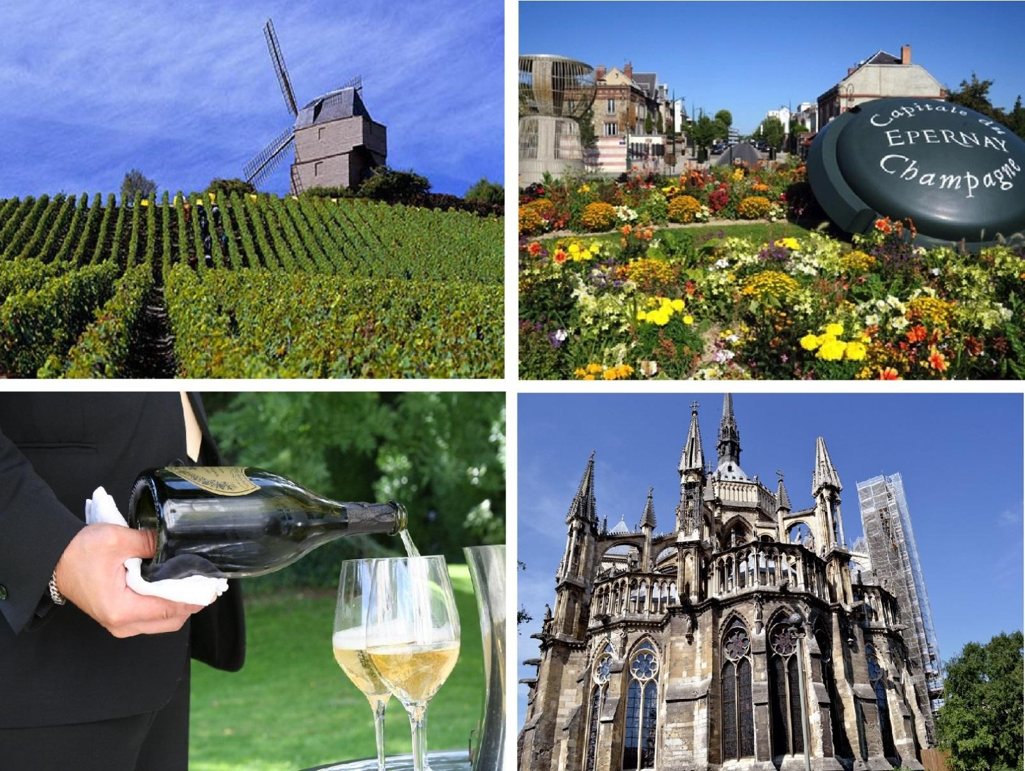

**Шампань** – название, известное практически каждому. Все знают, что именно здесь производят шампанское – символ праздника, лёгкости, радости. Интересно увидеть холмы, покрытые виноградниками, знаменитые дома Шампанского, глубокие меловые подвалы, где происходит чудо создания этого напитка.

В столице **Шампани** – Реймсе находится знаменитый готический собор, где короновались почти все короли Франции.

В маленьком городке Отвилье можно увидеть могилу монаха Периньщна, который изобрёл технологию производства шампанского.

И как же в **Шампани** без дегустации – несколько знаменитых домов откроют перед вами свои двери.